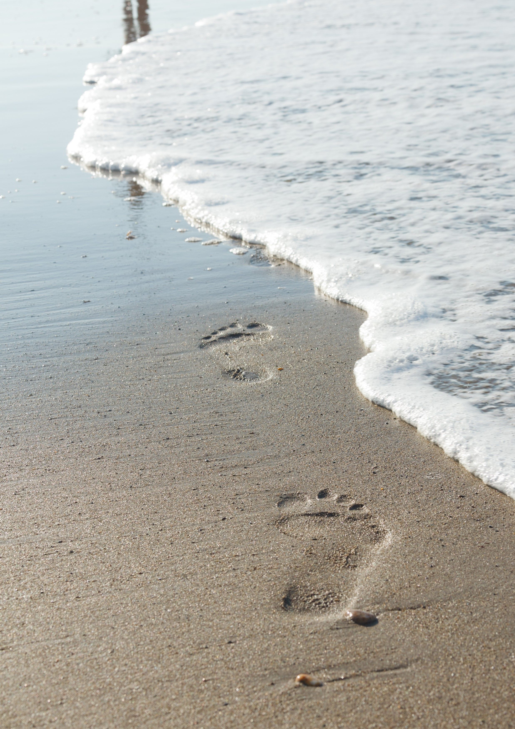
Voorbereidingsformulier
Nu voor later

Voorbereidingsformulier

Formulier om uw wensen voor later op in te vullen

Dit document dient als voorbereiding op uw uitvaart, of dat nou spoedig is of nog jaren op zich laat wachten.

Wellicht heeft u nog nooit over uw eigen dood nagedacht of wilt u er helemaal niet aan denken. Maar ooit gaat het gebeuren. En u kunt nu alvast uw nabestaanden op weg helpen door uw wensen vast te leggen. Voor hen is het prettig als zij later niet alles zelf hoeven te verzinnen en uit te zoeken en het geeft u wellicht een beetje rust om te weten dat e.e.a. op papier staat.

U kunt dit formulier printen en met de hand invullen. Bewaar het formulier op een veilige maar vindbare plek. Ook kunt u een kopie naar mij opsturen. Ik zal het dan in uw dossier bewaren voor uw nabestaanden. Overigens is dit geheel vrijblijvend.

Heeft u vragen naar aanleiding van dit formulier? U kunt altijd contact met mij opnemen, ook wanneer u behoefte heeft aan een informerend gesprek.

N.B. Heeft u een uitvaartpolis? Dan is het handig om deze bij dit formulier te bewaren.

Persoonsgegevens

Naam: ___________________________________________________________________
Voornamen: ______________________________________________________________
Adres: ____________________________________________________________________
Postcode en woonplaats: _________________________________________________
Telefoonnummer(s): _______________________________________________________
Geboortedatum: _________________________________________________________
Email: ____________________________________________________________________
Burgerlijke staat: __________________________________________________________
BSN: ______________________________________________________________________
Donorcodicil: wel / geen orgaandonatie
Testament: ja / nee
Notaris: ___________________________________________________________________
Telefoon: _________________________________________________________________
Uitvaartverzekering maatschappij: _________________________________________
Polisnummer: _____________________________________________________________

Direct na mijn overlijden waarschuwen
Naam: ___________________________________________________________________
Adres: ____________________________________________________________________
Postcode en woonplaats: _________________________________________________
Telefoon: _________________________________________________________________
Email: ____________________________________________________________________

Mijn wensen

1. Na mijn overlijden
- wil ik worden begraven
- wil ik worden gecremeerd
- wil ik beschikbaar worden gesteld van de wetenschap
- dat laat ik mijn nabestaanden bepalen

2. Rouwcorrespondentie
- een rouwkaart vóór de uitvaart
- geen rouwkaart
- een rouwkaart na de uitvaart
- dat laat ik mijn nabestaanden bepalen
- een rouwadvertentie in de volgende krant(en): __________________________
- geen rouwadvertentie
- dat laat ik mijn nabestaanden bepalen

3. Omhulling
- een kist
- een wade
- een opbaarplank
- anders, namelijk: ________________________________________________________
- dat laat ik mijn nabestaanden bepalen

4. Opbaring
- thuis
- in uitvaartcentrum/plaats: _______________________________________________
- anders, namelijk: ________________________________________________________
- dat laat ik mijn nabestaanden bepalen

5. Condoleance (middag of avond, 1 of 2 dagen voor de uitvaart)
- alleen afscheid in besloten kring
- alle genodigden mogen afscheid nemen
- geen gelegenheid tot afscheid nemen
- anders, namelijk: ________________________________________________________
- dat laat ik mijn nabestaanden bepalen
6. Uitvaartplechtigheid
- geen uitvaartplechtigheid
- in stilte zonder genodigden
- in besloten kring
- alle genodigden mogen komen
- in kerk/plaats: ___________________________________________________________
voorkeur voor dominee/pastoor/voorganger: ____________________________-
- in de aula van begraafplaats: ___________________________________________
- in de aula van crematorium: _____________________________________________
- anders, namelijk: ________________________________________________________
- dat laat ik mijn nabestaanden bepalen

7. Rouwvervoer
- rouwauto; kleur: ____________________ merk: ______________________________
- eigen vervoer
- anders, namelijk: ________________________________________________________
- dat laat ik mijn nabestaanden bepalen

8. Muziek
- Ik wil graag de volgende muziek:
1. _______________________________________________________________________
2. _______________________________________________________________________
3. _______________________________________________________________________
4. _______________________________________________________________________
5. _______________________________________________________________________
- geen muziek
- dat laat ik mijn nabestaanden bepalen

9. Bloemen
- Wensen met betrekking tot bloemen: (kleur, soort)________________________
_________________________________________________________________________
- geen bloemen
- dat laat ik mijn nabestaanden bepalen

10. Begraven
- locatie: _________________________________________________________________
- er is een bestaand graf, nummer: ________________________________________
- naam rechthebbende: __________________________________________________
- particulier graf kopen
- algemeen graf
- dat laat ik mijn nabestaanden bepalen
- ik wil een grafmonument
> soort grafmonument: __________________________________________________
> tekst grafmonument: __________________________________________________
- ik wil geen grafmonument
- dat laat ik mijn nabestaanden bepalen

10. Cremeren
- locatie: _________________________________________________________________
- asbestemming: _________________________________________________________
- dat laat ik mijn nabestaanden bepalen

12. Na afloop van de plechtigheid
- samenkomst voor iedereen bij: __________________________________________
- samenkomst in besloten kring voor genodigden bij: ______________________
- geen samenkomst
- dat laat ik mijn nabestaanden bepalen

13. Overige wensen/ideeën ________________________________________________
_______________________________________________________________________________________________________________________________________________________________________________________________________________________________________________________________________________________________________________________________________________________________________________________

Indien gewenst kunt u bij dit formulier een adressenlijst bewaren.

Plaats: ______________________________________________________________________
Datum: _____________________________________________________________________
Handtekening: ______________________________________________________________

